10 класс
История
Тема 17
Урок 55
13. 04 .2022

Тема: Первый период Великой Отечественной войны
Цель:
- Познакомить обучающихся с планом захвата нашей страны фашистской Германией; показать всю глубину опасности, нависшей над нашей Родиной; показать причины неудач Красной Армии и причины успехов немецкой армии в первые дни и месяцы войны; показать результаты и историческое значение Смоленского сражения
- Содействовать воспитанию патриотизма, героизма и любви к Родине, готовность защитить её в любую минуту
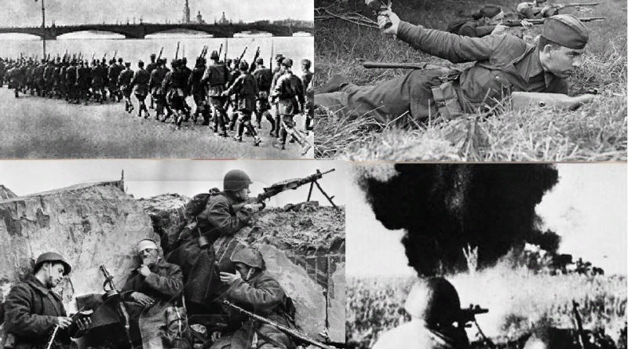
План урока:
1. Канун войны.
2. Начало войны.
3. Силы и планы сторон.
4. Неудачи Красной Армии летом-осенью 1941 г.
5. Битва за Москву.
6. Героическая оборона Ленинграда.

Задание 1. Проработать теоретический материал § 20-21

Задание 2. Выписать в тетрадь и выучить исторические понятия
- Госуда́рственный комите́т оборо́ны СССР (ГКО СССР) — созданный на время Великой Отечественной войны чрезвычайный орган управления, обладавший всей полнотой военной, политической и хозяйственной власти в СССР. Решения ГКО СССР были обязательными для всех граждан, организаций и органов власти.
- Ставка Верховного Главнокомандования - чрезвычайный орган высшего военного управления, осуществлявший в годы Великой Отечественной войны стратегическое руководство Советскими Вооружёнными Силами.
- Мобилизация – призыв военнообязанных на действительную военную службу. Перевод вооруженных сил из мирного состояния в полную боевую готовность
- Превентивный удар – упреждающий, нанесённый для предотвращения действий противника

Задание 3. Смотри видео «Первый период Великой Отечественной войны» по ссылке
https://youtu.be/RdMx2R9txk4
https://youtu.be/E6l0FdbeXxg
Домашнее задание: Изучить материал.§ 21
- Подготовить ответ на вопрос № 3 на с. 24 , письменно:

